**3-1**假设温度计可用传递函数描述其特性，现在用温度计测量盛在容器内的水温。发现需要时间才能指示出实际水温的98%的数值，试问该温度计指示出实际水温从10%变化到90%所需的时间是多少?

解： 依据教材中p81式（3-20b），有4T=1min，T=0.25min=15s

因为 ，且，拉氏反变换为

(由，也可解得T=15 (s))

，有

，有



**3-2**已知某系统的微分方程为，初始条件，，试求：

1. 系统输入*f*(*t*)=0时的输出*y*(*t*)；
2. 系统输入*f*(*t*)=1(*t*)时，系统输出*y*(*t*)。

解：

(1) **解：计算微分方程的通解（输入为零时的解，亦即自由响应）。考虑齐次微分方程**



其特征方程为



解得特征解为



则解为：



**由初始条件得**



（2）系统输入**f(t)=1(t)**时，系统的微分方程为



**对照输入信号，令方程的特解为 （B1为待定系数）。代入微分方程计算可得B1=3/2。所以，系统在f(t)=1(t)的输入作用下的输出为**



**3-5**设图3.35（a）所示系统的单位阶跃响应如图3.35（b）所示。试确定系统的参数和。

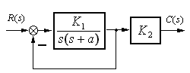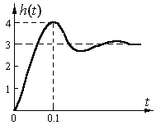

(a) (b)

图3.35 习题3－5图

解：由系统阶跃响应曲线有



系统闭环传递函数为

（1）

由 联立求解得 

由式（1）

另外 

**3-6**设单位反馈控制系统的开环传递函数为 ，

求（1）系统的阻尼比ζ和无阻尼固有频率ωn；

1. 系统的峰值时间*tp、*超调量％、调节时间*tS*(△=0.02)。

解：系统闭环传递函数

与标准形式对比，可知  ，

故  ， 

又 





**3-7**设系统的闭环传递函数为，试求最大超调量、峰值时间tp=0.2秒时的闭环传递函数的参数**和*ω*n的值。

解：∵=9.6%

∴ξ=0.6

∵tp=＝0.2

∴ωn=19.6rad/s

**3-9**已知系统的闭环特征方程，试判别对应系统的稳定性，并确定在右半s平面的特征根个数。

（1）

（2）

（3）

（4）

解（1）=0

Routh： S5 1 2 11

S4 2 4 10

S3 

S2  10

S 

S0 10

第一列元素变号两次，有2个正根。

（2）=0

Routh： S5 1 12 32

S4 3 24 48

S3  0

S2  48

S  0 辅助方程,

S 24 辅助方程求导：

S0 48

系统没有正根。对辅助方程求解，得到系统一对虚根。

（3）

Routh： S5 1 0-1

S4 20-2辅助方程

S3 8 0 辅助方程求导

S2 -2

S 

S0 -2

第一列元素变号一次，有1个正根；由辅助方程可解出：





（4）

Routh： S5 1 24-25

S4 248-50 辅助方程

S3 896 辅助方程求导

S2 24-50

S 338/3

S0 -50

第一列元素变号一次，有1个正根；由辅助方程可解出：





**3-12**已知单位反馈控制系统的开环传递函数如下



求：(1) 试确定系统的类型和开环增益K；

（2）试求输入为时，系统的稳态误差。

解：（1）将传递函数化成标准形式



可见，v＝2，这是一个II型系统

开环增益K＝100；

（2）讨论输入信号，，即A＝5，B＝2, C=8

误差

**3-16**试确定图3.39所示系统的稳定性.

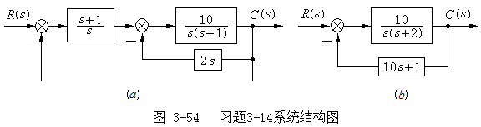

图3.39 习题3－1６图

解：





系统稳定。





满足必要条件，故系统稳定。

**3-20**系统的结构方框如图3.40所示。

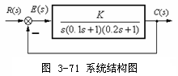

图3.40 习题3－2０图

⑴为确保系统稳定，如何取值？

1. 为使系统特征根全部位于平面的左侧，应取何值？
2. 若时，要求系统稳态误差，应取何值？

解 

（1） 

Routh： 

系统稳定范围： 

（2）在中做平移变换：





Routh： 

满足要求的范围是： 

（3）由静态误差系数法

当  时，令 

得 。

综合考虑稳定性与稳态误差要求可得： 